

دانشگاه صنعتی امیرکبیر (پلی‌تکنیک تهران)
دانشکده مهندسی کامپیوتر
بسمه‌تعالی
دانشگاه صنعتی امیرکبیر (پلی‌تکنیک تهران)
دانشکده مهندسی کامپیوتر
درس مبانی اینترنت اشیاء
نیمسال دوم سال تحصیلی۹۹-۹۸
تمرین پیاده‌سازی سری چهارم
شرح تمرین
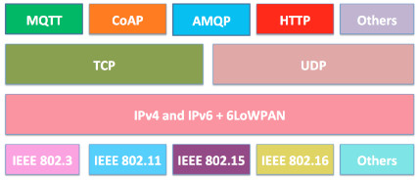
هدف از این تمرین، آشنایی بیشتر و بررسی پروتکل های AMQP, HTTP,CoAP,MQTT است. به طور کلی اینترنت اشیا دارای تعدادی پروتکل در لایه های مختلف می باشد(شکل ۱)، که هر کدام دارای کاربرد خاصی بوده و ویژگی های منحصری به فردی داردند.
شکل۱- پشته پروتکل در اینترنت اشیاء
بنابراین در این تمرین قصد پیاده‌سازی و تبادل اطلاعات بین گره ها بر اساس پروتکلAMQP, HTTP,CoAP,MQTT می پردازیم. جهت پیاده‌سازی پروتکل ها با حداقل جزئیات، ما باید در مورد چگونگی کار هر یک از پروتکل ها بدانیم. در شکل۲، معماری پیاده سازی را مشاهده می کنید.
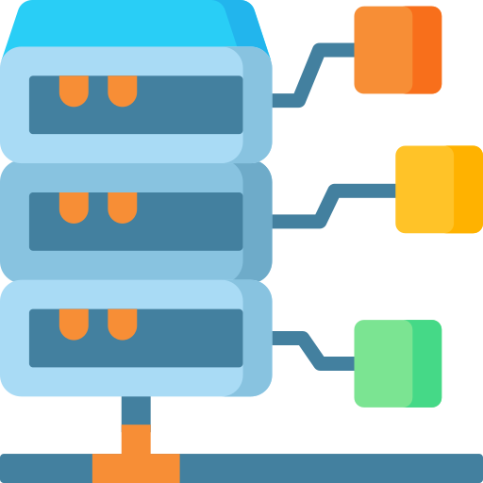
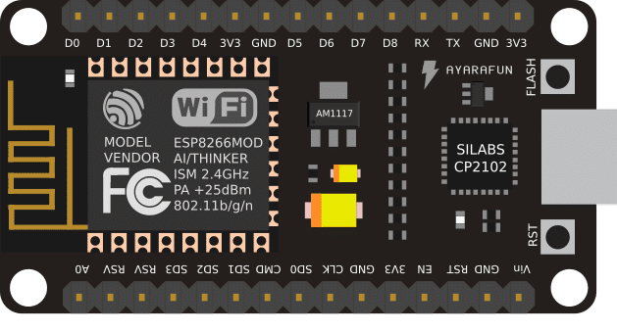

Node1
Server(AMQP, HTTP,CoAP,MQTT)
Node2
wifi

شکل ۲- معماری پیاده سازی
همانطور که در شکل ۲ نشان داده شده است گره ۱ بر پایه‌ی یک ماژول NodeMcu است. سرور مرکزی کامپیوتر شخصی است که به عنوان سرور مرکزی استفاده می شود. گره ۲ یک ماشین مجازی بر روی سرور مرکزی است. شبکه ارتباطی این معماری wifi است. در این تمرین قصد پیاده سازی سناریو زیر را داریم:
گره ۱ در اتاقی قرار دارد و با استفاده از حسگر LDR میزان نور اتاق را به صورت عددی بین صفر تا صد ارسال می‌کند(این عملیات در تمرین اول بخش ۵ انجام شده است). گره۲ با آگاه شدن از وضعیت نور اتاق، قادر به تنظیم کردن LED on-board LE بر روی گره ۱ خواهد بود، و مقدار ON را در صورت مشاهده میزان نور کمتر از ۵۰ برای روشن شدن LED ارسال میکند و مقدار OFF را در صورت مشاهد میزان نور کمتر از ۵۰ برای خاموش شدن LED ارسال میکند. و به این صورت نور اتاق به خوبی مدیریت می‌شود.

بخش اول راه اندازی پروتکل MQTT
معماری ساختار MQTT شامل یک کارگزار (broker) است که با یک یا چند دستگاه ارتباط برقرار می‌کند. پایه ارتباطات بر اساس پیام‌ها و تاپیک‌هایی (publish/subscribe) است که به یک گره ارسال می‌شود. دراین‌بین دیگر گره‌ها نیز می‌توانند آن پیام را دریافت کنند. سرور مرکزی مسئول مدیریت شبکه و انتقال پیام‌ها است.
- بر روی سیستم شخصی MQTT server یا همان broker را نصب کنید. و ای پی و پورت مورد استفاده در MQTT server رانشان دهید. در این خصوص می‌توانید از broker متن باز مانند Mosquitto، EMQ ، Mosca استفاده کنید. پیشنهاد می شود از mosquitto mqtt broker استفاده شود.
- کتابخانه های مورد نیاز برای MQTT client را نصب کنید و سناریو گفته شده را اجرا کنید. این پروتکل تقریبا برای اکثر زبان های برنامه نویسی نسخه کلاینت داره. به همین جهت پیشنهاد می شود برای نود۱ کتابخانه مناسب با NodeMCU استفاده شود و کلایت گره ۲ را با زبان python پیاده سازی کنید.
- پارامترهایی که در بسته کلایت به سرور و برعکس وجود داره را توضیح دهید.

بخش دوم راه اندازی پروتکل CoAP

نحوه تحويل تمرين
- برای پیاده‌سازی تمرین می‌توانید از شبیه‌ساز دیگری ( به‌جز شبیه‌سازی که در تمرین گفته‌شده) استفاده کنید(البته توصیه نمی‌شود). درصورتی‌که از شبیه‌ساز دیگری استفاده می‌کنید باید نکات زیر رو در نظر بگیرید:
- دلیل استفاده از شبیه‌ساز را شرح دهید
- جزییات استفاده از شبیه‌ساز را توضیح دهید
- تمامی سناریوهای خواسته‌شده در تمرین را انجام دهید
- بخش ۱ و۲ تمرین هرکدام در قالب یک فایل ویدئویی حداکثر ۲ دقیقه‌ای توضیح داده شود) 01- Setup Environment و 02-Test Simulate ).
- ویدئو باید مشخص‌شده باشد که متعلق به شما است. به همین جهت قبل از توضیح مراحل انجام کار یک فایل بر روی سیستم خود نشان دهید که مشخص کند این ویدئو توسط شما ضبط‌شده است.
- بخش‌های بعدی تمرین باید در قالبت گزارش متنی توضیح داده شود.
- تمرین در قالب یک فایل zip تحویل داده شود و باید شامل دو ویدیو بخش ۱و ۲ به همراه فایل گزارش نهایی برای بخش‌های بعدی و نتایج شبیه‌سازی باشد.
- تمامی ویدئوهای ضبط‌شده باید قابل پخش با آخرین نسخه نرم‌افزار KMPlayer باشد.
- مهلت تحویل تمرین، روز جمعه ۱۶ خردادماه خواهد بود.
- به ازای هرروز تأخیر 5 % جریمه در نظر گرفته خواهد شد.
موفق و مؤید باشید

